AVRUPA KONUTLARI ORTAOKULU 7. SINIF GÖRSEL SANATLAR

GÜNLÜK, HAFTALIK DERS PLANI

BÖLÜM I:
Süre | 40+40+40+40 dakika (4 hafta) | 21 ekim/ 29 kasım Arası
DERS | GÖRSEL SANATLAR | 2024
SINIF | 7.Sınıflar A/B/C/D/E/F/G
ÖĞRENME ALANI | 1-Görsel iletişim ve Biçimlendirme 2-Kültürel Miras 3-Sanat Eleştirisi ve Estetik
ALT ÖĞRENME ALANI | KARAKALEM

BÖLÜM II:
KONUSU | Karakalem tekniğini öğrenir.
ÖĞRENME-ÖĞRETME YÖNTEM VE TEKNİKLERİ | Anlatım, Araştırma, dinleme ve uygulama
KULLANILAN EĞİTİM TEKNOLOJİLERİ ARAÇ VE GEREÇLER | Resim Defteri 35x50, resim kalemi 3B, yumuşak resim silgisi. Beğendiği bir karakalem resiminin bilgisayardan alınmış çıktısı.
DERS ALANI | Görsel Sanatlarda İletişim ve Biçimlendirme, Sanat eleştirisi ve estetik.

ETKİNLİK ÖRNEK RESİMLER
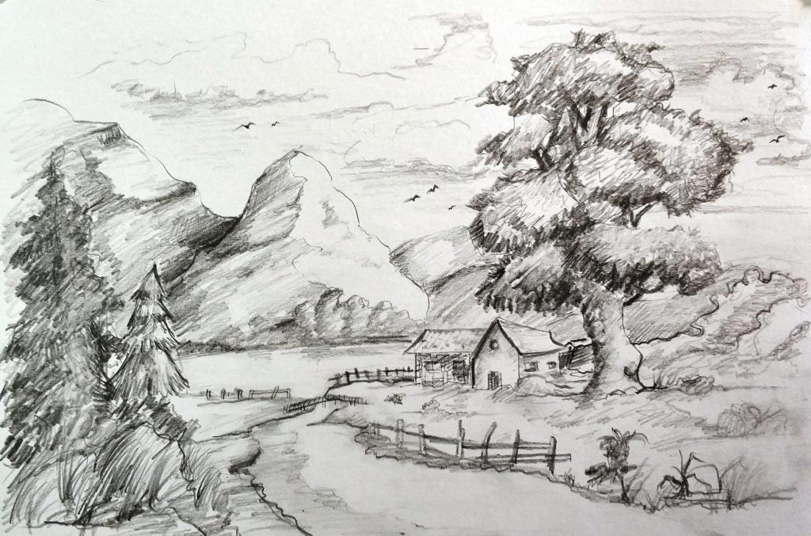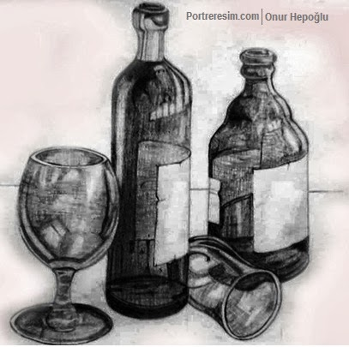
Bireysel Öğrenme Etkinlikleri  (Ödev, deney, problem çözme vb.) | Araştırdığı bir karakalemi kendi yetenek ve becerisiyle özgün yorumlaması istenir.
Grupla Öğrenme Etkinlikleri  (Proje, gezi, gözlem vb.) | Tüm öğrencilerin bireysel etkinlik sorumluluğunun sınıfça ortak olarak uygulanması

BÖLÜM III
Ölçme-Değerlendirme:  Bireysel öğrenme etkinliklerine yönelik Ölçme-Değerlendirme  Grupla öğrenme etkinliklerine yönelik Ölçme-Değerlendirme  Öğrenme güçlüğü olan öğrenciler ve ileri düzeyde öğrenme hızında olan öğrenciler için ek Ölçme-Değerlendirme etkinlikleri  10 KASIM ATATÜRKÜ ANMA  29 Ekim Cumhuriyet Bayramı kutlu olsun.  11/15 KASIM ARA TATİLİ | KAZANIMLAR
G.7.2.3. Sanatçıların topluma (KM) sağladığı katkıları açıklar. Sanatçıların kültürel, sosyal, ekonomik, eğitsel değer vb. açılardan topluma yaptığı katkılar
G.7.1.2. Görsel sanat çalışmasında sanat tekniklerini birlikte kullanır.
Bu kazanımda öğrencinin sanat tekniklerinden birkaçını (baskı teknikleri, mozaik, kolaj, kâğıt vitray, sulu boya vb.)
Dersin Diğer Derslerle İlişkisi/Açıklamalar | Sosyal bilimler Bilişim Teknolojileri
DEĞERLER VE TEMEL BECERİLER | Bağımsız ve özgür düşünebilme, İyilik yapmak, Çalışkanlık, Paylaşımcı olmak

BÖLÜM IV
Planın Uygulanmasına  İlişkin Açıklamalar | Bu çalışmalarda sınıf veya atölye ortamında gayet temiz ve düzenli olunmasına dikkat edilmeli çalışmaların konuya uygunluğu kadar özgün olmasına dikkat edilmesi hususu.

Not: 2023-2024 Eğitim ve Öğretim yılı Görsel Sanatlar zorunlu eğitim uzaktan ve yüz yüze eğitim planında özellikle ders saatlerinin tek saat olması nedeniyle konuların öğrencilerin motor becerileri ve yetenekleri acısından ve diğer derslerin aksamaması düşünülerek, verilen konunun evde değil de derste tamamlanması prensibinden hareketle belirtilen her kazanım için bir aylık yani 4 haftalık zamana yayılmıştır. Bu sebeple günlük planların lüzum görüldüğünde konu içeriğinde bir açıklama çeşitlemesi yapılacaksa bu günlük plana yansıtılacaktır. Günlük planlar bu sebepten yıllık plana göre aylık plan çerçevesinde hazırlanmıştır

ÖZGE ÖZYILMAZ
Görsel sanatlar öğretmeni Müdür yardımcısı

